**TRƯỜNG ĐẠI HỌC NÔNG LÂM THÀNH PHỐ HỒ CHÍ MINH**

**KHOA CÔNG NGHỆ THÔNG TIN**



**SOFTWARE REQUIREMENT SPECIFICATION**

**WEBSITE MẠNG XÃ HỘI VIỆC LÀM IT**

**GVHD:** LÊ PHI HÙNG

**THÀNH VIÊN NHÓM:**

*Thủ Đức, tháng 11 năm 2021*

**RECORD OF CHANGE**

*A - Added M - Modified D - Deleted

|  |  |  |  |  |
| --- | --- | --- | --- | --- |
| **Effective Date** | **Changed** **Items** | **A* M, D** | **Change** **Description** | **New** **Version** |
|  |  |  |  |  |
|  |  |  |  |  |
|  |  |  |  |  |
|  |  |  |  |  |
|  |  |  |  |  |
|  |  |  |  |  |
|  |  |  |  |  |
|  |  |  |  |  |
|  |  |  |  |  |
|  |  |  |  |  |
|  |  |  |  |  |
|  |  |  |  |  |
|  |  |  |  |  |
|  |  |  |  |  |

**SIGNATURE PAGE**

**ORIGINATOR:**

**REVIEWERS**:

**APPROVAL**:

MỤC LỤC

MỤC LỤC 4

INTRODUCTION 5

1. Purpose 5

2. Scope 5

3. Definitions, Acronyms and Abbreviations 6

Diagram 6

1. Use case diagram 6

FUNCTIONALITY REQUIREMENTS 10

1. Sign up 11

2. Log in 16

3. Post CV 20

4. Search by text 21

5. Edit Profile 22

6. Find a job using the filter function 33

7. Apply for a job 34

8. Company Reviews 35

NON - FUNCTIONAL REQUIREMENTS 38

1. Performance 38

2. Scalability 38

3. Security 38

4. Portability 39

5. Error handling 39

6. Support & Supportability 40

7. Reliability 40

INTRODUCTION

Ngày nay vấn đề việc làm đã trở thành vấn đề lớn của xã hội, các nhà tuyển dụng luôn mong muốn tìm được những nhân viên chất lượng, tay nghề cao đáp ứng được các yêu cầu công việc. Trong khi các ứng viên cũng cần có một công việc ổn định để tạo ra kinh tế. Nhận ra được nhu cầu này, nhóm chúng em đã thảo luận cùng nhau để phát triển website “Mạng xã hội việc làm IT”. Website này sẽ là một môi trường năng động để các nhà tuyển dụng có thể đăng bài tuyển dụng nhân viên, các ứng viên có ứng tuyển vào các doanh nghiệp một dễ dàng.

1. Purpose

Tài liệu này được viết ra nhằm giúp cho các bên liên quan có một cái nhìn tổng thể và chi tiết hơn về yêu cầu chức năng cũng như yêu cầu phi chức năng của website. Bên cạnh đó, tài liệu là nguồn cơ sở để các bên liên quan, các lập trình viên có thể thảo luận với nhau, góp ý cho nhau trong việc cập nhật, thay đổi, bổ sung tính năng trên hệ thống. Qua tài liệu này, bộ phận quản trị website thấy được hiệu suất làm việc của nhân viên, từ đó có để đưa ra các hướng giải quyết phù hợp hơn trong quá trình quản lý của mình.

1. Scope

Tài liệu này dành cho người quản trị website, lập trình viên, bộ phận kiểm thử website.

1. Definitions, Acronyms and Abbreviations

|  |  |  |
| --- | --- | --- |
| **No** | **Abbreviations** | **Explanation** |
|  |  |  |
|  |  |  |
|  |  |  |
|  |  |  |
|  |  |  |
|  |  |  |
|  |  |  |

Diagram

1. Use case diagram

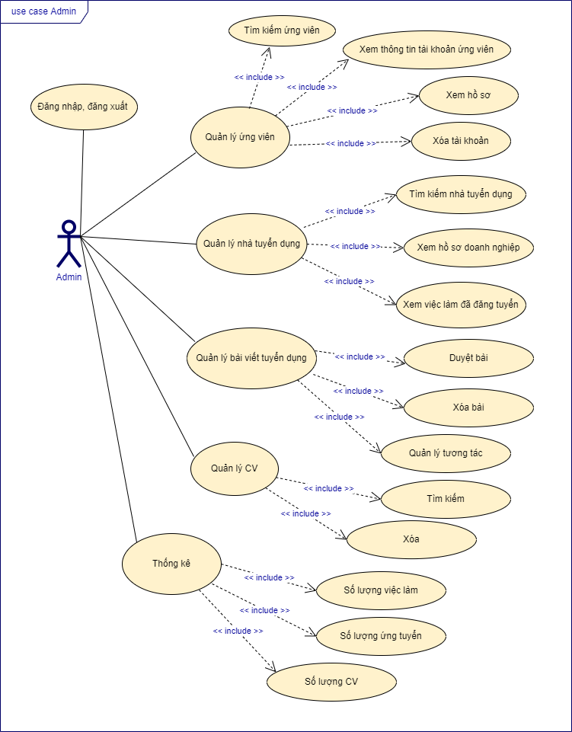

Figure 1. Admin use case diagram

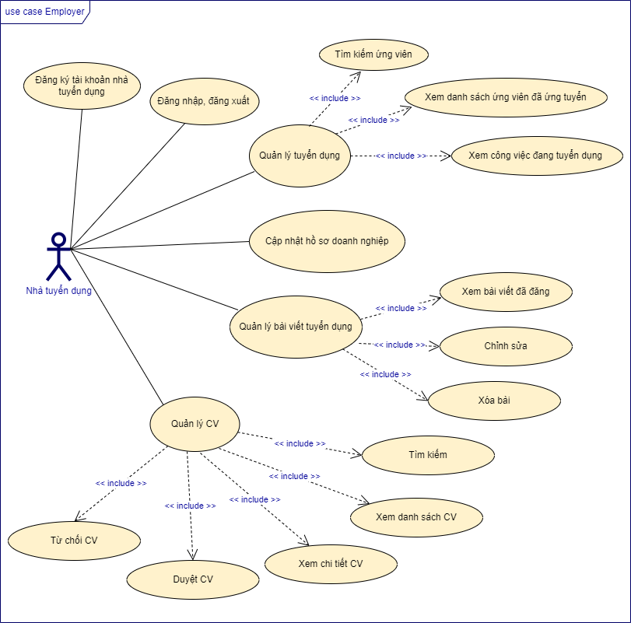

Figure 2. Employer use case diagram

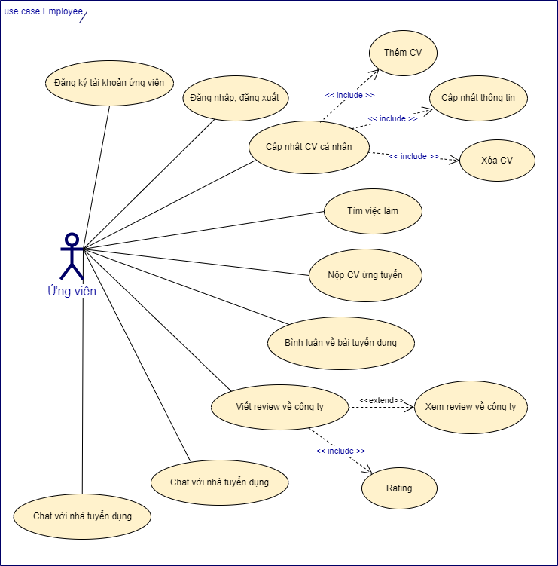

Figure 3. Employee use case diagram

FUNCTIONALITY REQUIREMENTS

Hệ thống gồm một số chức năng sau:

|  |  |  |
| --- | --- | --- |
| **STT** | **Tên chức năng** | **Mã người thực hiên** |
| 1 |  |  |
| 2 |  |  |
| 3 |  |  |
| 4 |  |  |
| 5 |  |  |
| 6 |  |  |
| 7 |  |  |
| 8 |  |  |
| 9 |  |  |
| 10 |  |  |
| 11 |  |  |
| 12 |  |  |
| 13 |  |  |
| 14 |  |  |

1. Sign up
2. Overview

Chức năng này để đăng kí 1 tài khoản để sử dụng được các dịch vụ của trang web

1. Actors

Người dùng

1. Use-case diagrams

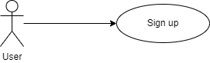

* Pre-condition
* Post-condition

Hệ thống hiện thông báo : “Đăng kí thành công ” ,tự động đăng nhập và chuyển thẳng đến trang chủ

* Triggers

Người dùng ấn nút Sign up

1. Workflows

|  |  |  |
| --- | --- | --- |
| **Scenario** | **Actor** | **System** |
| Đăng ký thành công |  | |
| 1.1 Tại màn hình đăng nhập ,nhấn nút đăng kí | 1.2 Hệ thống hiển thị màn hình đăng kí |
| 1.3 Điền vào thông tin tài khoảng , xác thực 2 lần mật khẩu  1.4 Nhấn nút đăng kí | 1.5 Hệ thống trả về thông báo đăng kí thành công ,tạo thông tin dưới database ,tự đăng nhập vào trang web và chuyển thẳng tới trang home |
| Đăng ký không thành công | 1.1 Tại màn hình đăng nhập ,nhấn nút đăng kí | 1.2 Hệ thống hiển thị màn hình đăng kí |
| 1.3 Điền vào thông tin tài khoảng , xác thực 2 lần mật khẩu  1.4 Nhấn nút đăng kí | 1.5 Hệ thống kiếm tra thấy thông tin không hợp lệ hoặc đã tồn tại ,gửi về thông báo đăng kí không thành công và trả về màn hình đăng kí kèm thông tin vừa nhập |

1. External interfaces
2. Prototype

|  |  |  |  |  |  |  |
| --- | --- | --- | --- | --- | --- | --- |
| **No** | **Field Name** | **Control Type** | **Required** | **Data type** | **Default Value** | **Description** |
| 1 | Sign up | Button | Yes | N/A | N/A | Hiển thị hộp thoại “Nhập ‘email’ đăng ký” |

1. Business descriptions

|  |  |  |  |
| --- | --- | --- | --- |
| **No** | **Name** | **Control type** | **Description** |
| **Nút “Sign up” ở màn hình “Tham gia”** | | | |
| 1 | Sign up | Button | Hiển thị hộp thoại “Nhập ‘email’ đăng ký” |
| **Nút “Sign up” ở màn hình “Trang chủ”** | | | |
| 2 | Sign up | Button | Hiển thị hộp thoại “Nhập ‘email’ đăng ký” |
| 3 | Log in | Button | Chuyển đến màn hình “Nhập thông tin đăng nhập” |
| **Màn hình “Nhập ‘email’ đăng ký”** | | | |
| 4 | Continue with google | Button | Tiến hành đăng ký hoặc đăng nhập bằng tài khoản google |
| 5 | Continue with Microsoft | Button | Tiến hành đăng ký hoặc đăng nhập bằng tài khoản Microsoft |
| 6 | Next | Button | Chuyển đến màn hình “Chọn quyền hạn” |
| **Hộp thoại “Nhập ‘email’ đăng ký”** | | | |
| 8 | Get Started | Button | Chuyển đến màn hình “Chọn quyền hạn” |
| **Màn hình “Chọn quyền hạn”** | | | |
| 9 | at school | Button | Chuyển đến màn hình “Chọn quyền hạn cho tài khoản trường học” |
| 10 | at a business | Button | Chuyển đến màn hình “Nhập thông tin đăng ký” cho tài khoản doanh nghiệp |
| 11 | For personal use | Button | Chuyển đến màn hình “Nhập thông tin đăng ký” cho tài khoản cá nhân |
| **Màn hình “Chọn quyền hạn tài khoản trường học”** | | | |
| 12 | Teacher | Button | Chuyển đến màn hình “Nhập thông tin đăng ký” cho tài khoản “Teacher” |
| 13 | Student | Button | Chuyển đến màn hình “Nhập thông tin đăng ký” cho tài khoản “Student” |
| 14 | parent | Button | Chuyển đến màn hình “Nhập thông tin đăng ký” cho tài khoản “Parent” |
| **Màn hình “Thông tin đăng ký tài khoản cá nhân”** | | | |
| 15 | Continue | Button | Chuyển đến màn hình “Quản trị” trong trạng thái đăng nhập tài khoản cá nhân |
| **Màn hình “Thông tin đăng ký tài khoản giảng viên (phụ huynh)”** | | | |
| 16 | Continue | Button | Chuyển đến màn hình “Quản trị” trong trạng thái đăng nhập tài khoản “Teacher” (hoặc tài khoản “Parent”) |
| **Màn hình “Thông tin đăng ký tài khoản sinh viên”** | | | |
| 17 | Continue | Button | Chuyển đến màn hình “Quản trị” trong trạng thái đăng nhập tài khoản học sinh (“Student”) |
| 18 | Day | Combo box | Chứa danh sách các ngày trong tháng (Từ 1 đến 31) |
| 19 | Month | Combo box | Chứa danh sách các tháng trong năm (12 tháng) |
| 20 | Year | Combo box | Chứa danh sách các năm (Từ năm 1903 đến nay) |
| **Màn hình “Thông tin đăng ký tài khoản doanh nghiệp”** | | | |
| 21 | Continue | Button | Chuyển đến màn hình “Nhập thông tin chi tiết cho tài khoản doanh nghiệp” |
| **Màn hình “Thông tin chi tiết tài khoản doanh nghiệp”** | | | |
| 22 | Continue | Button | Chuyển đến màn hình “Quản trị” trong trạng thái đăng nhập tài khoản doanh nghiệp |
| 23 | Teach or give a presentation | Radio button | Mục chọn vai trò người trình bày hoặc giảng dạy. Khi chọn sẽ hiển thị danh sách các vai trò cụ thể hơn |
| 24 | Attend | Radio button | Mục chọn vai trò người tham gia |
| 25 | Employee training | Radio  button | Mục chọn vai trò nhân viên tập huấn |
| 26 | Customer or community engagement | Radio  button | Mục chọn vai trò kết nối cộng đồng hoặc khách hàng |
| 27 | An event or short-term need | Radio  button | Mục chọn vai trò tài khoản chỉ phục vụ ở phạm vi một sự kiện hoặc nhu cầu ngắn hạn |
| 28 | Something else | Radio button | Mục chọn vai trò khác |

1. User-validation rules

|  |  |  |
| --- | --- | --- |
| **No** | **Validation rule** | **Message code** |
| **1** | “Email” đăng ký bắt buộc nhập | ERR_REQUIRED_EMAIL |
| **2** | Mật khẩu phải đầy đủ | ERR _PASSWORD_NOT_ENOUGH |
| **3** | “Text field” bắt buộc nhập | ERR_REQUIRED _USERNAME  ERR_REQUIRED_ ORGANIZATION_NAME  ERR_REQUIRED_PASSWORD  ERR_REQUIRED_FIRSTNAME  ERR_REQUIRED_LASTNAME |
| **4** | “Combo box” bắt buộc chọn | ERR_REQUIRED_MONTH  ERR_REQUIRED_DAY  ERR_REQUIRED_YEAR |

1. Related use-cases

Log in

1. Log in
2. Overview

Người dùng sử dụng chức năng này để đăng nhập vào trang web

1. Actors

Người dùng

1. Use case diagram

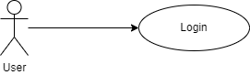

* Pre-condition
* Post-condition

Hệ thống hiện thông báo đăng nhập thành công và chuyển sang màn hình trang chủ

* Triggers

Người dùng nhấn nút đăng nhập

1. Workflows

|  |  |  |
| --- | --- | --- |
| **Scenario** | **Actor** | **System** |
| Đăng nhập thành công | * 1. Tại màn hình trang chủ nhấn nút đăng nhập | 1.2 Hệ thống hiển thị trang đăng nhập |
| * 1. Người dùng nhập đầy đủ thông tin tài khoảng ,mật khẩu   2. Nhấn nút “Đăng Nhập” | 1.5 Xác thực đăng nhập và thông báo “ Đăng nhập thành công “ ,chuyển sang trang chủ |
| Đăng nhập thất bại | 1.1 Tại màn hình trang chủ nhấn nút đăng nhập | 1.2 Hệ thống hiển thị trang đăng nhập |
| * 1. Người dùng nhập đầy đủ thông tin tài khoảng ,mật khẩu   1.4 Nhấn nút “Đăng Nhập” | 1.5 Xác thực đăng nhập và thông báo tài khoảng mật khẩu không chính xác ,hiển thị lại màn hình đăng nhập kèm thông tài khoảng |

1. External interfaces
2. Prototype
3. Screen description

##### Hộp thoại “Nhập thông tin đăng nhập”:

|  |  |  |  |  |  |  |
| --- | --- | --- | --- | --- | --- | --- |
| **No** | **Field Name** | **Control Type** | **Required** | **Data type** | **Default Value** | **Description** |
| 1 | Email/ Username | Text field | Yes | Text | Blank | Ô nhập “Email/ Username” đã đăng ký |
| 2 | Password | Text field | Yes | Text | Blank | Ô nhập mật khẩu tài khoản |
| 3 | Forgot Password? | Link | No | N/A | N/A | Chuyển đến màn hình “Forgot password” |
| 4 | Sign up | Link | No | N/A | N/A | Chuyển sang màn hình “Nhập email đăng ký” |
| 5 | Log In | Button | Yes | N/A | N/A | Hoàn tất đăng nhập. |

##### Màn hình “Nhập thông tin đăng nhập”:

|  |  |  |  |  |  |  |
| --- | --- | --- | --- | --- | --- | --- |
| **No** | **Field Name** | **Control Type** | **Required** | **Data type** | **Default Value** | **Description** |
| 1 | Log in with email or username | Text field | Yes | Text | Blank | Ô nhập “email” / “username” đã đăng ký |
| 2 | Password | Text field | Yes | Text | Blank | Ô nhập mật khẩu tài khoản |
| 3 | Forgot password? | Link | No | N/A | N/A | Bắt đầu tính năng quên mật khẩu |
| 4 | Log in | Button | Yes | N/A | N/A | Hoàn tất đăng nhập |
| 5 | Sign up | Link | No | N/A | N/A | Chuyển sang màn hình “Nhập địa chỉ email đăng ký” |

1. Business descriptions

|  |  |  |  |
| --- | --- | --- | --- |
| **No** | **Name** | **Control type** | **Description** |
| **Hộp thoại “Nhập thông tin đăng nhập”** | | | |
| 1 | Log in with google | Button | Chuyển đến màn hình “Lựa chọn tài khoản google” |
| 2 | Log in with microsoft | Button | Chuyển đến màn hình “Lựa chọn tài khoản microsoft” |
| 3 | Forgot Password | Link | Chuyển đến màn hình “Forgot password” |
| 4 | Log In | Button | Chuyển đến màn hình “Trang chủ” trong trạng thái tài khoản đã đăng nhập |
| 5 | Sign Up | Button | Chuyển đến màn hình “Nhập ‘email’ đăng ký” |
| **Màn hình “Nhập thông tin đăng nhập”** | | | |
| 8 | Forgot password? | Link | Chuyển đến màn hình “Forgot password” |
| 9 | Log in | Button | Chuyển đến màn hình “Trang chủ” trong trạng thái tài khoản đã đăng nhập |
| 10 | Sign up | Link | Chuyển đến màn hình “Nhập ‘email’ đăng ký” |

1. User-validation rules

|  |  |  |
| --- | --- | --- |
| **No** | **Validation rule** | **Message code** |
| **1** | “Email”/ “Username” đã đăng ký là bắt buộc | ERR_REQUIRED_EMAIL  ERR_REQUIRED_USERNAME |
| **2** | “Password” là bắt buộc | ERR_REQUIRED_PASSWORD |

1. Related use-cases

Sign up

Forgot password

1. Post CV
2. Overview

Chức năng dùng để CV lên trang web

1. Actors

Người dùng

1. Use-case diagrams

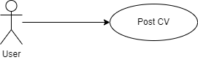

* Pre-condition

Người dùng đã đăng nhập (“Log in”) vào hệ thống và đang ở màn hình “Profile”

* Post-condition

Hệ thống hiện thông báo : “Thành công!” .

* Triggers

Người dùng phải nhấn nút “Đăng CV”

1. Workflows

|  |  |  |
| --- | --- | --- |
| **Scenario** | **Actor** | **System** |
| 1. Đăng CV thành công | 1.1 Tại màn hình “Profile”, nhấn nút “Đăng CV” | 1.2 Hiển thị các file thông tin trong máy cho người dùng lựa chọn |
| 1.3 Chọn file CV  1.4 Nhấn nút “oppen ” | 1.5 Cập nhật CV cho tài khoảng người dùng và hiển thị thông báo “thành công” |
| 2. Đăng CV không thành công | Từ bước 2.1 tới 2.3 giống từ bước 1.1 tới 1.3 ở “Scenario 1” | |
| 2.4 Nhấn nút “CANCEL” | 2.5 Hủy bỏ hộp thoại chọn file |

1. Related use-case

(Không có)

1. Search by text
   1. Overview

Chức năng dùng để tìm kiếm việc làm trên trang web bằng ô tìm kiếm

* 1. Actors

Người dùng

* 1. Use-case diagrams

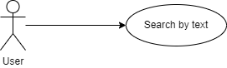

* Pre-condition
* Post-condition

Hệ thống hiện danh sách các công việc mà người dùng cần tìm

* Triggers

Người dùng phải nhấn nút “Tìm kiếm”

* 1. Workflows

|  |  |  |
| --- | --- | --- |
| **Scenario** | **Actor** | **System** |
| 1. Tìm kiếm thành công | 1.1 Tại màn hình trang chủ, nhập từ khóa cần tìm kiếm  1.2 Nhấn nút tìm kiếm | 1.3 Hiển thị thông tin mà người dùng vừa tìm kiếm |

1. Edit Profile
   1. Overview

Chức năng này dùng để cập nhật (chỉnh sửa) thông tin trong hồ sơ (“Profile”) của tài khoản đang đăng nhập.

* 1. Actors

Người dùng

* 1. Use-case diagrams

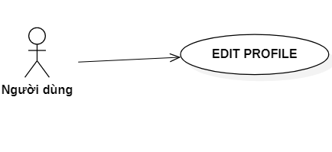

Hình 3.1: "Edit profile"

* Pre-condition

Người dùng đã đăng nhập (“Log in”) vào hệ thống và đang ở màn hình “Quản trị”

* Post-condition

Hệ thống hiện thông báo : “Changes saved successfully!” và đóng hộp thoại “Chỉnh sửa hồ sơ”.

* Triggers

Người dùng phải nhấn nút “Edit Profile”

* 1. Workflows

|  |  |  |
| --- | --- | --- |
| **Scenario** | **Actor** | **System** |
| 1. Chỉnh sửa hồ sơ thành công | 1.1 Tại màn hình “Quản lý hồ sơ”, nhấn nút “Edit Profile” | 1.2 Hiển thị hộp thoại “Chỉnh sửa hồ sơ” |
| 1.3 Cập nhật các thông tin muốn chỉnh sửa  1.4 Nhấn nút “SAVE CHANGES” | 1.5 Cập nhật lại thông tin của hồ sơ (“profile”). Sau đó, hiện thông báo “Changes saved successfully!” và đóng hộp thoại “Chỉnh sửa hồ sơ” |
| 2. Chỉnh sửa hồ sơ không thành công | Từ bước 2.1 tới 2.3 giống từ bước 1.1 tới 1.3 ở “Scenario 1” | |
| 2.4 Nhấn nút “CANCEL” | 2.5 Hủy bỏ quá trình chỉnh sửa: Đóng hộp thoại “Chỉnh sửa hồ sơ” và trả về màn hình “Quản lý hồ sơ” |

* 1. External interfaces

1. Prototype

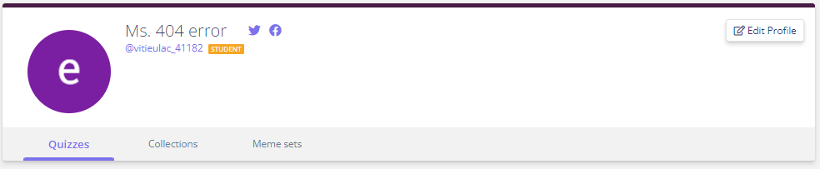

Hình 3. 2: Màn hình “Quản lý hồ sơ”

(Màn hình này xuất hiện khi nhấn vào mục “PROFILE” trong màn hình “Quản trị”)

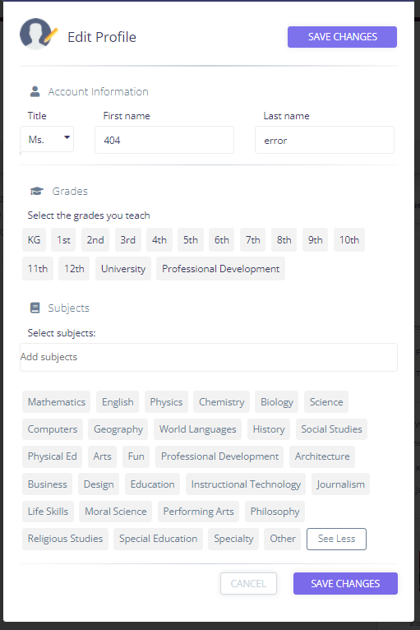

Hình 3.3: Hộp thoại “Chỉnh sửa hồ sơ” cho tài khoản cá nhân (tài khoản trường học)

(Xuất hiện khi nhấn vào nút “Edit Profile” trong màn hình “Quản lý hồ sơ”)

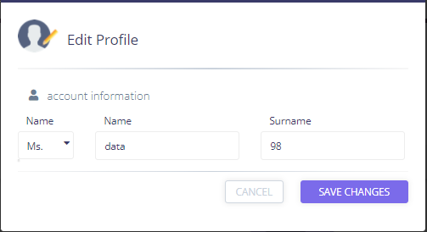

Hình 3.4: Hộp thoại “Chỉnh sửa hồ sơ” cho tài khoản doanh nghiệp

(Xuất hiện khi nhấn vào nút “Edit Profile” trong màn hình “Quản lý hồ sơ”)



Hình 3.5: Thông báo thay đổi hồ sơ thành công

(Màn hình này xuất hiện sau khi nhấn nút “SAVE CHANGES”

1. Screen description

|  |  |  |  |  |  |  |
| --- | --- | --- | --- | --- | --- | --- |
| **No** | **Field name** | **Control type** | **Required** | **Data type** | **Default value** | **Description** |
| **Màn hình “Quản lý hồ sơ”** | | | | | | |
| 1 | Edit Profile | Button | Yes | N/A | N/A | Hiển thị hộp thoại “Chỉnh sửa hồ sơ” |
| 2 |  | Image | Yes | N/A | Ảnh của tài khoản hiện thời | Ảnh đại diện của hồ sơ |
| 3 | Ms. 404 Error | Label | Yes | Text | Tên hiện tại của tài khoản | Vùng hiện tên tài khoản đang đăng nhập |
| 4 | Student | Label | Yes | Text | Quyền hiện tại của tài khoản | Vùng hiện quyền của tài khoản đang đăng nhập |
| 5 | @vitieulac_41182 | Label | Yes | Text | “User id” hiện tại của tài khoản | “User id” của tài khoản hiện thời |
| 6 | Quizzes | Button | No | N/A | N/A | Chuyển vào phần quản lý “Quizzes” |
| 7 | Collections | Button | No | N/A | N/A | Chuyển vào phần quản lý “Collections” |
| 8 | Meme sets | Button | No | N/A | N/A | Chuyển vào phần quản lý ảnh chế (Meme) |
| **Hộp thoại “Chỉnh sửa hồ sơ” cho tài khoản cá nhân (hoặc tài khoản trường học)** | | | | | | |
| 9 | Edit Profile | Label | No | Text | N/A | Tiêu đề của hộp thoại |
| 10 | SAVE CHANGES | Button | Yes | N/A | N/A | Lưu thay đổi |
| 11 | Account Information | Label | Yes | Text | N/A | Tiêu đề phần thông tin tài khoản |
| 12 | Title | Combo box | Yes | N/A | “Danh xưng hiện tại của tài khoản” | Danh sách các danh xưng (“Ms.”, “Mr.”, “Mrs.”, “Dr.”) |
| 13 | First name | Text field | Yes | Text | “Tên hiện tại của người dùng” | Ô cập nhật tên người dùng |
| 14 | Last name | Text field | Yes | Text | “Họ hiện tại của người dùng” | Ô cập nhật họ người dùng |
| 15 | Grades | Label | No | Text | N/A | Tiêu đề phần chọn trình độ giảng dạy |
| 16 | Select the grades your teach | Label | No | Text | N/A | Câu yêu cầu cho việc chọn trình độ giảng dạy |
| 17 | KG | Button | Yes | N/A | N/A | Đại diện cho trình độ giảng dạy: “KG” |
| 18 | Subjects | Label | No | Text | N/A | Tiêu đề phần chọn chủ đề |
| 19 | Select subjects | Label | No | Text | N/A | Tiêu đề yêu cầu chọn chủ đề |
| 20 | Add subject | Text filed | Yes | Text | N/A | Ô lưu tên chủ đề được chọn |
| 21 | English | Button | Yes | N/A | N/A | Đại diện cho chủ đề “English” |
| 22 | “See more”/ “See less” | Button | Yes | N/A | N/A | Mở rộng/ Thu gọn tập hợp chủ đề |
| 23 | Cancel | Button | Yes | N/A | N/A | Hủy việc chỉnh sửa. Đóng hộp thoại “Chỉnh sửa hồ sơ” |
| **Hộp thoại “Chỉnh sửa hồ sơ” cho tài khoản doanh nghiệp** | | | | | | |
| 24 | Edit Profile | Label | No | Text | N/A | Tiêu đề của hộp thoại |
| 25 | SAVE CHANGES | Button | Yes | N/A | N/A | Lưu thay đổi |
| 26 | Account Information | Label | No | Text | N/A | Tiêu đề phần thông tin tài khoản |
| 27 | Name | Combo box | Yes | N/A | Danh xưng hiện tại của tài khoản | Danh sách danh xưng ( “Ms.”, “Mr.”, “Mrs.”, “Dr.”) |
| 28 | Name | Text field | Yes | Text | Tên hiện tại của người dùng | Ô cập nhật tên người dùng |
| 29 | Last name | Text field | Yes | Text | Họ hiện tại của người dùng | Ô cập nhật họ người dùng |
| 30 | Cancel | Button | Yes | N/A | N/A | Hủy việc chỉnh sửa. Đóng hộp thoại “Chỉnh sửa hồ sơ” |
| **Thông báo thay đổi thành công** | | | | | | |
| 31 | Changes saved successfully! | Label | Yes | Text | Changes saved successfully! | Câu thông báo khi thay đổi thành công (Xuất hiện sau khi nhấn nút “SAVE CHANGES”) |

1. Business description

|  |  |  |  |
| --- | --- | --- | --- |
| **No** | **Name** | **Control type** | **Description** |
| **Màn hình “Quản lý hồ sơ”** | | | |
| 1 | Quizzes | Button | Chuyển vào phần quản lý “Quizzes” |
| 2 | Collections | Button | Chuyển vào phần quản lý “Collections” |
| 3 | Meme sets | Button | Chuyển vào phần quản lý ảnh chế |
| 4 | Edit Profile | Button | Hiển thị hộp thoại “Chỉnh sửa hồ sơ” |
| **Hộp thoại “Chỉnh sửa hồ sơ” cho tài khoản cá nhân (hoặc tài khoản trường học)** | | | |
| 5 | SAVE CHANGES | Button | Lưu thay đổi. Đóng hộp thoại “Chỉnh sửa hồ sơ” |
| 6 | Title | Combo box | Chọn một danh xưng trong danh sách ( “Ms.”, “Mr.”, “Mrs.”, “Dr.”) thay đổi |
| 7 | KG | Button | Chọn một trình độ giảng dạy có sẵn |
| 8 | English | Button | Chọn một chủ đề. Sau khi chọn sẽ thêm chủ đề vào ô “Add subject” |
| 9 | “See more”/ “See less” | Button | Mở rộng/ Thu gọn tập hợp chủ đề có sẵn |
| **Hộp thoại “Chỉnh sửa hồ sơ” cho tài khoản doanh nghiệp** | | | |
| 10 | SAVE CHANGES | Button | Lưu thay đổi |
| 11 | Name | Combo box | Chọn danh xưng cho tên tài khoản |
| 12 | Cancel | Button | Hủy việc chỉnh sửa hồ sơ |

1. User-validation rules

|  |  |  |
| --- | --- | --- |
| **No** | **Validation rule** | **Message code** |
| 1 | “Text field” buộc phải được nhập | ERR_REQUIRED_FIRSTNAME  ERR_REQUIRED_LASTNAME |
| 2 | “Combo box” buộc phải được chọn mục | ERR_REQUIRED_NAME_COMBOBOX  ERR_REQUIRED_TITLE_COMBOBOX |

1. Related use-case

(Không có)

1. Find a job using the filter function
2. Overview

Chức năng này dùng để tìm công việc bằn chức năng bộ lọc

1. Actors

Người dùng

1. Use-case diagrams

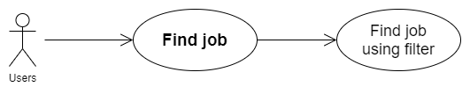

Hình 3.1: "Find job using filter function"

* Pre-condition

Người dùng cần chọn một trong các thông tin: “Job Lever”, “Salary Ranger” hoặc “ Company type”.

* Post-condition

Hệ thống hiện các công việc dựa trên các thông tin mà người dùng muốn tìm.

* Triggers

Người dùng phải nhấn nút icon filter sau khi điền một trong các thông ti

1. Workflows

|  |  |  |
| --- | --- | --- |
| **Scenario** | **Actor** | **System** |
| 1. Tim kiếm công việc | 1.1 Tại màn hình “Home” người dùng điền công việc muốn tìm vào ô tìm kiếm sau đó người dùng nhấn nút “Tìm kiếm” | 1.2 Hiện các công việc mà người dùng muốn tìm |
| 1.3 tại màn hình danh sách công việc người dùng chọn một trong các thông tin cần lọc.  1.4 nhấn vào icon lọc | 1.5 cập nhật lại danh sách theo các tiêu chi mà người dùng cần lọc. Nếu không có công việc dựa trên các tiêu chí cần lọc thì màg hình hiện “No Job” |

1. Apply for a job
2. Overview

Chức năng này dùng để ứng tuyển công việc khi người dùng tìm được công việc mình muốn ứng tuyển

1. Actors

Người dùng

1. Use-case diagrams

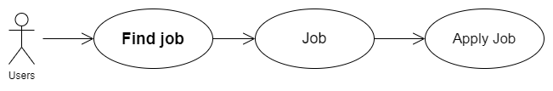

Hình 3.1: "Apply job"

* Pre-condition

Người dùng cần nhập các thông tin “Họ và tên”, file CV và mô tả ngắn về bản thân.

* Post-condition

Hệ thống hiện “apply job success”

* Triggers

Người dùng phải nhấn nút “Send my CV” sau khi điền một trong các thông tin

1. Workflows

|  |  |  |
| --- | --- | --- |
| **Scenario** | **Actor** | **System** |
| 1. Ứng tuyển thành công | 1.1 Sau khi người dùng chọn được công việc hợp lý thì người dùng nhấn vào công vieetcj để hiện chị tiết về công việc minh muốn ứng tuyển . | 1.2 Hiển thị chi tiết của công việc |
| 1.3 nhấn vào “APPLY JOB”  1.4 Người dùng nhập vào các mục “Họ và Tên”, “Choose CV” và “mô tả ngắn gọn bản thân”.  1.5 Người dùng nhấn vào ‘Send my CV” để ứng tuyển | 1.6 hệ thống sẽ lấy các thông tin mà người dùng đã điền vào và lưu trong hệ thống và gửi cho nhà tuyển dụng. |

1. Company Reviews
2. Overview

Chức năng này dùng để đánh giá công ty

1. Actors

Người dùng

1. Use-case diagrams

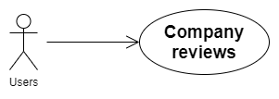

Hình 3.1: "Company reviews"

* Pre-condition

Người dùng cần chọn ra công ty cần đánh giá và nhập vào đánh giá tổng quát, tiêu đề đánh giá, chế độ OT, điều bạn thích và điều công ty cần cải thiện.

* Post-condition

Hệ thống hiện “reviews success”

* Triggers

Người dùng phải nhấn nút “đánh giá” sau khi nhập vào các thông tin đánh giá.

1. Workflows

|  |  |  |
| --- | --- | --- |
| **Scenario** | **Actor** | **System** |
| 1. Đánh giá công ty thành công | 1.1 Sau khi người dùng tìm được công ty cần đánh giá | 1.2 Hệ thống sẽ hiện thông tin chi tiết của công ty gồm các công việc đang tuyển dụng , các bài đánh giá của người dùng khác và thống báo của công ty. |
| 1.3 Nhấn vào “Write riview”  1.4 người dùng điền vào các thông tin cần đánh giá.  1.5 Người dùng nhấn vào ‘Đánh giá” để đánh giá công ty | 1.6 hệ thông sẽ lấy đánh giá của người dùng sau đó hiện lên những đánh giá của công ty. |

NON - FUNCTIONAL REQUIREMENTS

1. Performance

|  |  |  |
| --- | --- | --- |
| **Những yêu cầu liên quan đến hiệu suất** | | |
| **STT** | **Yêu cầu** |
| 1 | Máy khách (Client) có cấu hình tối thiểu: RAM – 2GB, CPU – Core 2 duo, Wifi – 2.4 Ghz/ 5.0 Ghz |
| 2 | Thời gian phản hồi sau mỗi lần nhấn một nút là từ 0.5 đến 1 giây |
| 3 | Lần đầu tiên truy cập hệ thống sẽ không quá 4 giây để tải màn hình “Trang chủ” |
| 4 | Thời gian chuyển đổi giữa các trang từ 0.5 đến 1 giây |
| 5 | Thời gian thống kê kết quả sau khi làm xong khoảng 3 đến 5 giây |
| 6 | Thời gian lọc, tìm kiếm trên hệ thống không quá 1.5 giây |
| 7 | Hệ thống cho phép truy cập đồng thời 10000 người dùng |
| 8 | Thời gian hiện các thông báo xác thực thành công không quá 3 giây |

1. Scalability

|  |  |  |
| --- | --- | --- |
| **Những yêu cầu liên quan đến khả năng mở rộng** | | |
| **STT** | **Yêu cầu** |
| 1 | Hệ thống có thể mở rộng thêm số lượng người truy cập cùng một thời điểm trong tương lai |
| 2 | Hệ thống có thể mở rộng thêm các chức năng mới phù hợp nhu cầu khách hàng |

1. Security

|  |  |  |
| --- | --- | --- |
| **Những yêu cầu liên quan đến độ bảo mật** | | |
| **STT** | **Yêu cầu** |
| 1 | Các giao dịch có tính phí (nâng cấp tài khoản) phải đảm bảo không làm thất thoát thông tin giao dịch, thông tin tài khoản của khách hàng |
| 2 | Dữ liệu người dùng tạo trong hệ thống không được phát tán ra bên ngoài |

1. Portability

| **Những yêu cầu liên quan đến tính linh động** | |
| --- | --- |
| **STT** | **Yêu cầu** |
| 1 | Có thể hoạt động trên tất cả các phiên bản trình duyệt khác nhau. |
| 2 | Giao diện người dùng và các tính năng chức năng của website hoạt động tốt trong các trình duyệt khác nhau. |
| 3 | Hiệu suất và khả năng phản hồi của website được kiểm tra trên nhiều trình duyệt và hệ điều hành khác nhau. |

1. Error handling

| **Những yêu cầu liên quan đến xử lý lỗi** | |
| --- | --- |
| **STT** | **Yêu cầu** |
| 1 | Chủ động thông báo các sự cố đến các bên liên quan bao gồm: Người dùng cuối, người điều hành và quản trị hệ thống, nhà phát triển, chủ sở hữu ứng dụng. Các mức độ thông báo thay đổi sẽ cần thiết đối với các loại lỗi khác nhau cho các trường hợp khác nhau |
| 2 | Hệ thống phải cung cấp thông tin nhật ký về trạng thái của nó, các quá trình đang chạy và các lỗi gặp phải. |
| 3 | Hệ thống sẽ có thể phát hiện các dịch vụ và kết nối bị lỗi và tự động khởi động lại chúng. |
| 4 | Hệ thống phải cung cấp đầy đủ thông tin về các hư hỏng và lỗi. Thông tin phải bao gồm: thời gian lỗi, nguồn gốc (hệ thống con hoặc thành phần) nơi xảy ra lỗi, mức độ nghiêm trọng và mô tả lỗi hoặc lỗi. Thông tin chẩn đoán sẽ được ghi lại và lưu trong bộ lưu trữ dữ liệu độc lập (tệp đĩa hoặc cơ sở dữ liệu) |

1. Support & Supportability

|  |  |  |
| --- | --- | --- |
| **Những yêu cầu liên quan đến hỗ trợ và khả năng hỗ trợ** | | |
| **STT** | **Yêu cầu** |
| 1 | Hỗ trợ đầy đủ trong thời gian chạy thử và hỗ trợ bảo hành 6 tháng khi chạy chính thức. |

1. Reliability

|  |  |  |
| --- | --- | --- |
| **Những yêu cầu liên quan đến hỗ trợ và khả năng hỗ trợ** | | |
| **STT** | **Yêu cầu** |
| 1 | Tính khả dụng: phần mềm dự kiến sẽ chạy mọi lúc 24 giờ trong một ngày và 7 ngày trên tuần. |
| 2 | Phần mềm có chứng chỉ là phần mềm có kết nối an toàn. |